GUÍA CIENCIAS NATURALES
OCTAVO BÁSICO

Nombre:
Curso: Fecha : Semana del 6 al 9 de abril,2020
Objetivo: Explicar cómo prevenir enfermedades que están relacionadas a los sistemas del cuerpo humano.

- El consumo de carnes trae consigo un alto contenido de una grasa saturada llamada colesterol la que se deposita en las arterias, según como se muestra en la imagen.
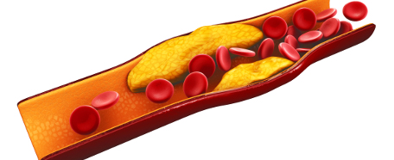

- ¿Por qué el colesterol se deposita en las arterias y no en las venas?
_______________________________________________________________________________________________________________________________________________________________________________________________________________________________________________________________________________________________________________________________________________________________________________________________________________.

- Explica qué consecuencias puede tener para una persona estos altos niveles de colesterol.
_______________________________________________________________________________________________________________________________________________________________________________________________________________________________________________________________________________________________________________________________________________________________________________________________________________.

- El siguiente gráfico muestra la relación entre el consumo de cigarros y cáncer de pulmón.
- Si una cajetilla de cigarros tiene 20 cigarrillos, ¿en cuánto aumenta el riesgo de cáncer de pulmón para una persona que fuma 1 cajetilla diaria?
_______________________________________________________________________________________________________________________________________________________________________________________________________________________________________________________________________________________________________________________________________________________.
- ¿Cómo explicas que una persona que no fuma tenga riesgo de cáncer de pulmón?
_______________________________________________________________________________________________________________________________________________________________________________________________________________________________________________________________________________________________________________________________________________________.

